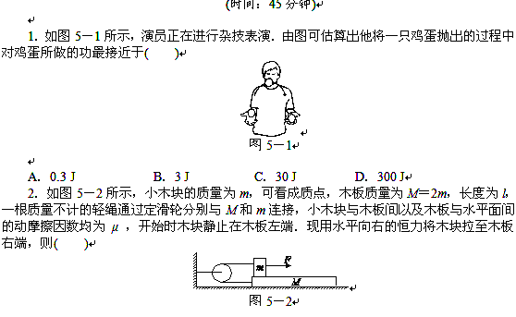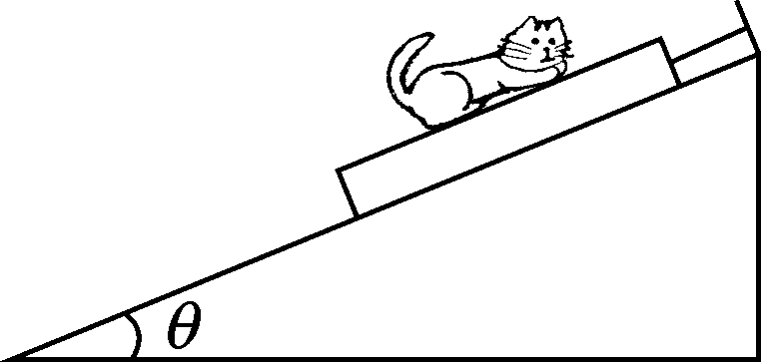
图5－3
3．如图5－3所示，一质量为m₁的木板置于固定在地面的光滑斜面上，木板的上端用细绳拴在斜面的顶端，有一只质量为m₂的小猫站在木板上．剪断细绳，木板开始下滑，同时小猫沿木板向上爬，设从静止开始的一段时间内木板向下滑，而小猫在木板上相对于地面的高度不变，忽略空气阻力，则图5－4中能正确反映在这段时间内小猫做功的功率随时间变化的关系的是( )
图5－4
4．一质点开始时做匀速直线运动，从某时刻起受到一恒力作用．此后，该质点的动能可能( )
A．一直增大
B．先逐渐减小至零，再逐渐增大
C．先逐渐增大至某一最大值，再逐渐减小
D．先逐渐减小至某一非零的最小值，再逐渐增大
图5－5
5．A、B两个物体的质量分别为m₁和m₂，并排静止在水平地面上，用同向水平拉力F₁、F₂分别作用于物体A和B上，分别作用一段时间后撤去，两物体各自滑行一段距离后停止下来，两物体运动的速度—时间图象分别如图5－5中图线a、b所示，已知拉力F₁、F₂分别撤去后，物体做减速运动过程的速度—时间图线彼此平行(相关数据已在图中标出)，由图中信息可以得出( )
A．若F₁＝F₂，则m₁<m₂
B．若m₁＝m₂，则力F₁对物体A所做的功较多
C．若m₁＝m₂，则整个过程中摩擦力对物体B做的功较多
D．若m₁＝m₂，则整个过程中摩擦力对物体A和B做的功一样多
6．汽车发动机的额定功率为60 kW，汽车质量为5 t．汽车在水平面上行驶时，阻力与车重成正比，g＝10 m/s².当汽车以额定功率匀速行驶至速度达12 m/s时，突然减小油门，使发动机功率减小到40 kW.对接下去汽车的运动情况的描述，正确的有( )
A．先做匀减速运动再做匀加速运动
B．先做加速度增大的减速运动再做匀速运动
C．先做加速度减小的减速运动再做匀速运动
D．最后的速度大小是8 m/s
7．如图5－6所示，用恒力F拉着质量为m的物体沿水平面从A移到B的过程中，下列说法正确的是( )
图5－6
A．有摩擦力时比无摩擦力时F做的功多
B．物体加速运动时比减速运动时F做的功多
C．物体无论是加速运动、减速运动还是匀速运动，力F做的功一样多
D．有摩擦力时比无摩擦力时F做功的平均功率大
8．静止在水平面上的物块在如图5－7甲所示的水平拉力作用下做直线运动，其速度—时间图象如图乙所示，若物块与水平面间的动摩擦因数处处相同，则( )
图5－7
A．F₁＋F₃＝2F₂
B．F₁＋F₃＞2F₂
C．全过程中拉力做的功等于物块克服摩擦力做的功
D．全过程中拉力做的功等于零
9．如图5－8所示，内壁光滑的细管弯成半径为R＝0.4 m的半圆形轨道CD，竖直放置，其内径略大于小球的直径，水平轨道与竖直半圆轨道在C点平滑连接．置于水平轨道上的弹簧左端与竖直墙壁相连，B处为弹簧的自然状态．将一个质量为m＝0.8 kg的小球放在弹簧的右侧后，用力向左侧推小球而压缩弹簧至A处，然后将小球由静止释放，小球运动到C处后对轨道的压力为F₁＝58 N．水平轨道以B处为界，左侧AB段长为x＝0.3 m，与小球的动摩擦因数为μ＝0.5，右侧BC段光滑．g＝10 m/s²，求：
(1)弹簧在压缩时所储存的弹性势能．
(2)小球运动到轨道最高处D点时对轨道的压力．
图5－8

[来源:学科网ZXXK]
10．如图5－9所示，在竖直平面内，粗糙的斜面轨道AB的下端与光滑的圆弧轨道BCD相切于B, C是最低点，圆心角∠BOC＝37°，D与圆心O等高，圆弧轨道半径R＝1.0 m，现有一个质量为m＝0.2 kg的可视为质点的小物体从D点的正上方E点处自由下落，DE距离h＝1.6 m，物体与斜面AB之间的动摩擦因数μ＝0.5.取sin37º＝0.6，cos37º＝0.8, g＝10 m/s².
(1)求物体第一次通过C点时轨道对物体的支持力F_{N}的大小；
(2)要使物体不从斜面顶端飞出，斜面的长度L_{AB}至少要多长？
(3)若斜面已经满足(2)要求，物体从E点开始下落，直至最后在光滑圆弧轨道做周期性运动，求在此过程中系统因摩擦所产生的热量Q的大小．
图5－9

11．如图5－10所示，长L＝1.2 m、质量M＝3 kg的木板静止放在倾角为37°的光滑斜面上， 质量m＝1 kg、带电荷量q＝＋2.5×10^{－4} C的物块放在木板的上端，木板和物块间的动摩擦因数μ＝0.1，所在空间加有一个方向垂直斜面向下、场强E＝4.0×10⁴ N/C的匀强电场．现对木板施加一平行于斜面向上的拉力F＝10.8 N. 取g＝10 m/s²，斜面足够长．(cos37°＝0.8，sin37°＝0.6)求：
(1)物块经多长时间离开木板？
(2)物块离开木板时木板获得的动能.
(3)物块在木板上运动的过程中，由于摩擦而产生的热量．
图5－10

12．如图5－11所示，遥控电动赛车(可视为质点)从A点由静止出发，经过时间t后关闭电动机，赛车继续前进至B点水平飞出，恰好在C点沿着切线方向进入固定在竖直平面内的圆形光滑轨道，通过轨道最高点D后回到水平地面EF上，E点为圆形轨道的最低点．已知赛车在水平轨道AB部分运动时受到恒定阻力f＝0.4 N，赛车的质量m＝0.4 kg，通电后赛车的电动机以额定功率P＝2 W工作，轨道AB的长度L＝2 m，B、C两点的高度差h＝0.45 m，连线CO和竖直方向的夹角α＝37°，圆形轨道的半径R＝0.5 m，空气阻力可忽略，取重力加速度g＝10 m/s²，sin37°＝0.6，cos37°＝0.8，求：
(1)赛车运动到C点时速度v_{C}的大小；
(2)赛车经过最高点D处时对轨道压力F_{N}的大小；
(3)赛车电动机工作的时间t.
图5－11

参考答案及解析：
1．A 【解析】 若一个鸡蛋大约55 g，鸡蛋抛出的高度大约为60 cm，则将一只鸡蛋抛出至最高点的过程中对鸡蛋做的功等于鸡蛋重力势能的增加量，即W＝mgh＝55×10^{－3}×10×60×10^{－2} J＝0.33 J，A正确．
2．BD 【解析】 小木块和木板匀速运动时，拉力最小，做功最少．对小木块受力分析，根据平衡条件有F＝T＋f₁，木块与木板之间的滑动摩擦力f₁＝μmg.对木板和小木块整体，由平衡条件有：F＋f₂＝2T，地面对木板的滑动摩擦力f₂＝μ(m＋M)g＝3μmg，解得拉力F＝5μmg，拉力做的功W_{F}＝F＝μmgl.所以选项BD正确．
3．B 【解析】 猫相对斜面位置不变，根据平衡条件知，木板对其沿斜面向上的力大小为F＝m₂gsinθ，由牛顿第三定律可知，猫对木板沿斜面向下的作用力F′＝ F＝m₂gsinθ，又知木板向下做匀加速直线运动，有v＝at，所以小猫做功的功率P＝F′v＝m₂gsinθ·at，即小猫做功的功率与时间成正比，选项B正确．
4．ABD 【解析】 当所加恒力的方向与物体运动的方向成锐角时，该力一直做正功，其动能一直增大，A正确；当所加恒力的方向与物体运动的方向相反时，物体先做匀减速运动后做反向的匀加速运动，其动能先逐渐减小至零，再逐渐增大，B正确；当所加恒力的方向与物体运动的方向成钝角(不等于180°)时，其动能先逐渐减小至某一非零的最小值，再逐渐增大，D正确；物体不可能出现动能先逐渐增大至某一最大值，再逐渐减小的情况，C错误．
5．AD 【解析】 撤去外力后，物体做匀减速运动，由图象知两物体的加速度相同，a＝μg＝1 m/s²，所以μ₁＝μ₂＝0.1，拉力作用时的加速度a′＝－μg，因a′₁>a′₂，故F₁＝F₂时有m₁<m₂，选项A正确；由图象知，两物体运动过程的总位移x_{A}＝x_{B}＝5 m，对整个过程中应用动能定理有W_{F}＝μmgx，当m₁＝m₂时，即两个力做功相等，选项BC错误，D正确．
6．CD 【解析】 发动机功率减小，由公式P＝Fv知，在速度不能突变的情况下，只能牵引力F突然变小，f >F，汽车做减速运动，使得汽车速度v变小，由公式P＝Fv，v变小而P不变，则F变大，由f－F＝ma，可知汽车减速运动的加速度变小，当再次出现F＝f时，汽车做匀速运动，选项AB错误，C正确；由f＝＝5×10³ N，而P＝fv′，解得v′＝＝8 m/s，选项D正确．
7．C 【解析】 恒力F做的功为W＝Fx，与运动过程是否受摩擦力无关，与运动过程的速度变化无关，选项AB错误，C正确；物体与水平面之间存在摩擦力时，物体由A运动到B点的时间较长，恒力F的平均功率较小，选项D错误．
8．AC 【解析】 匀速运动阶段，根据平衡条件有，F₂＝μmg.由速度图象，匀加速阶段的加速度a₁＝，匀减速阶段的加速度a₂＝；根据牛顿第二定律，有F₁－μmg＝ma₁，F₃－μmg＝ma₂，解得F₁＋F₃＝2F₂.对全运动过程应用动能定理W_{F}－μmgx＝0，得W_{F}＝μmgx.所以选项AC正确．
9．(1)11.2 J (2)10 N 方向竖直向上
【解析】 (1)对小球在C处，由牛顿第二定律得
F₁－mg＝m
解得v₁＝＝5 m/s
从A到B由动能定理得
E_{p}－μmgx＝mv
故E_{p}＝mv＋μmgx＝11.2 J
(2)从C到D由机械能守恒定律得
mv＝2mgR＋mv
故v₂＝＝3 m/s
由于v₂>＝2 m/s，所以小球在D处对轨道外壁有压力．
小球在D处，由牛顿第二定律得
F₂＋mg＝m
故F₂＝m＝10 N
由牛顿第三定律可知，小球在D点对轨道的压力大小为10 N，方向竖直向上．
10．(1)12.4 N (2)2.4 m (3)4.8 J
【解析】 (1)物体从E到C，由能量守恒得：mg(h＋R)＝mv
在C点，由牛顿第二定律得：F_{N}－mg＝
联立解得 F_{N}＝12.4 N
(2)从E到A过程，由动能定理得W_{G}－W_{f}＝0
W_{G}＝mg(h＋Rcos37°－L_{AB}sin37°)
W_{f}＝μmgcos37°·L_{AB}
联立解得L_{AB}＝2.4 m
(3)因为mgsin37°＞μmgcos37°，所以物体不会停在斜面上．物体最后以C为中心、B为一侧最高点沿圆弧轨道做往返运动．
从E点开始直至稳定，系统因摩擦所产生的热量即为损失的机械能，Q＝ΔE_{p}
ΔE_{p}＝mg(h＋Rcos37°)
联立解得Q＝4.8 J
11．(1) s (2)27 J (3)2.16 J
【解析】 (1)物块向下做加速运动，设其加速度为a₁，木板的加速度为a，则由牛顿第二定律
对物块：mgsin37°－μ(mgcos37°＋qE)＝ma₁
对木板：Mgsin37°＋μ(mgcos37°＋qE)－F＝Ma
又a₁t²－at²＝L
解得物块滑过木板所用时间t＝ s
(2)物块离开木板时木板的速度v₂＝at＝3 m/s
其动能为E_{k}＝Mv＝27 J
(3)由摩擦而产生的热量为Q＝fx＝μ(mgcos37°＋qE)L＝2.16 J
12．(1)5 m/s (2)1.6 N (3)2 s
【解析】 (1)赛车经过B点做平抛运动
由于v_{y}＝＝3 m/s
故v_{C}＝＝5 m/s
(2)从C点运动到最高点D的过程中，由动能定理得
－mgR(1＋cosα)＝mv－mv
设赛车经过最高点D处时轨道对赛车的支持力为F_{N}′，由牛顿第二定律
F_{N}′＋mg＝m
联立解得F_{N}′＝1.6 N
由牛顿第三定律可知，赛车经过最高点D处时对轨道压力大小F_{N}＝1.6 N.
(3)赛车在B点的速度大小为v_{B}＝＝4 m/s
从A点到B点的过程中由动能定理有Pt－fL＝mv
解得t＝2 s

